DS M01 到站時間與延誤預警

M2 完整資料建置與驗證成果
Rollingtrans Data & AI Career Lab｜2026 年 10 月 27 日｜里程碑 v0.2.0
本輪已將 M1 試跑擴展為可保留及重建的 1,800 趟行程資料，完成 14,349 張當時可知快照及對應標籤。全量資料品質、來源追溯、時間切分與 HTTP 對帳通過；這份資料可作為下一階段模型比較的固定輸入。
項目 | 本輪實測結果
資料期間 | 2026 年 1 至 9 月；答案追蹤截止為 10 月 15 日 00:00 洛杉磯時間，不含該時點
行程與定位 | 1,800 趟行程；197,303 筆 GPS 事件
實體範圍 | 3 租戶、30 車、36 裝置；12 場站版本、12 路線版本
歷史參考 | 2,536,045 筆可用訓練歷史關聯，完整保留而未抽樣截斷
資料表與輸出 | 28 張表結構及 Parquet；17 張有資料，11 張待後續階段填入

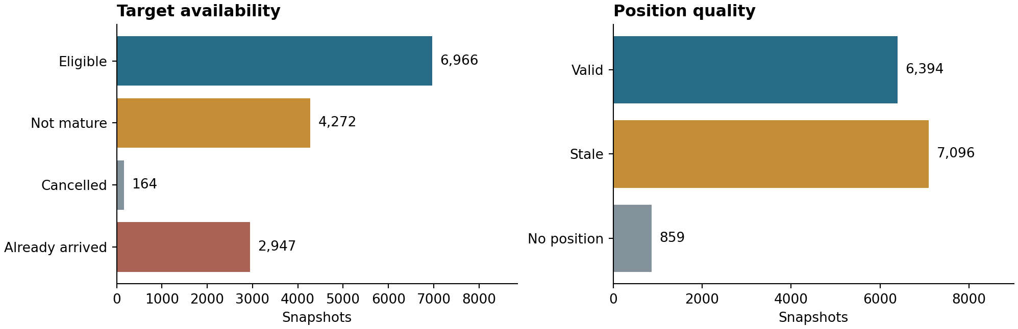
圖 1 標籤資格與定位品質。單位是快照；同一趟行程可貢獻多張快照。
資料全部為明確標示的原創 2026 年合成情境，並非 Rollingtrans 客戶紀錄。正常與異常情境的比例屬工程設計，不能當作真實延誤率、預測準確度或營運改善。

1 時間切分與可評估樣本
訓練使用 1 月 1 日至 6 月 23 日出發的行程；7 月 1 至 24 日留給校準；8 至 9 月留給最終測試。訓練與校準答案分別只取 7 月 1 日、8 月 1 日之前可用的版本。緩衝期與測試前的保留車輛或路線行程均排除。
組別 | 總行程 | 可用目標行程 | 可用目標快照 | 未成熟快照
訓練 | 992 | 805 | 3,670 | 2,400
校準 | 171 | 130 | 596 | 528
測試 | 400 | 328 | 1,578 | 864
排除 | 237 | 195 | 1,122 | 480

測試群覆蓋
測試群 | 總行程 | 可用目標行程 | 可用目標快照
已見車輛與路線 | 325 | 262 | 1,197
未見路線 | 34 | 29 | 206
未見車輛及路線 | 4 | 4 | 28
未見車輛 | 37 | 33 | 147

可用目標要求到場答案已在該組截止前確認，且快照時剩餘旅時為正。取消、未成熟與實際已到場的快照仍保留供稽核；不把未知填成零或準時。「已到場」也可能表示當時到場通知尚未送達，不能倒用事後資訊移除快照。排除組即使有合格標籤，也不納入訓練、校準或測試。
樣本限制：未見路線僅 29 趟可用行程；未見車輛及路線僅 4 趟可用行程。小群結果須分開呈現並揭露不確定性，不能只看快照總數。
訓練組另有 97 張可用目標快照沒有當時已知的訓練歷史池。M3 必須定義明確的無支援或備援策略；本輪的樣本門檻只是描述性提示，並非統計檢定力或上線驗收標準。
同趟快照彼此相關，模型驗證與不確定性估計須按行程分組。測試組本輪僅檢查資料有效性與覆蓋，不得據此選模型、特徵、校準方法或預警門檻。

2 驗證證據與工程變更
驗證項目 | 實際結果
程式測試 | 49 項測試全部通過；數量由本輪 unittest 執行紀錄讀取
全量資料庫 | 27 項檢查通過，涵蓋型別、來源可用時間、標籤、歷史池與表結構
建模前檢查 | 22 項技術檢查通過；群組樣本警示另行保留
本機 HTTP | 1,441 頁、197,303 筆事件；1 次重試，137 筆重播正確去重
乾淨目錄重建 | 48 個資料檔 SHA256 相同；7 個 HTTP 衍生檔內容相同
M1 程式相容 | 7 個 M1 衍生資料檔以優化後程式重建，逐位元組一致
M1 資料延續 | 14 個檔案內共 16,349 筆 M1 業務及快照標籤資料，皆包含於 M2

本次完整執行耗時 320.6 秒，量測到的程序最高常駐記憶體為 7.23 GiB。乾淨目錄重建及 HTTP 對帳另耗時 486.8 秒。這是本環境的實測紀錄，不代表其他電腦或正式服務的效能保證。

本輪工程調整
歷史關聯與來源追溯改為逐筆寫入，並以行程及租戶索引減少重複掃描；保留全部符合時間條件的歷史，沒有用抽樣縮減資料。輸出先寫暫存檔，完成並關閉後再逐檔發布，避免建置中途失敗覆蓋既有完整檔案。
M1 的生成器、種子、實體編號及特徵定義沿用。M2 取得時間與執行時間分開記錄；舊資料業務內容可對照，新的歷史池則隨全量訓練行程擴大。
28 張必要表均已建立明確型別，其中 11 張模型、預測、輸出發布、預警通知與行動追蹤表為空表。表結構齊備不等於模型或預警流程完成；本輪沒有產生虛構預測或通知紀錄。

3 重跑方式與 M3 入口
在解壓後的專案根目錄執行。需 Python 3.11 以上；已交付固定依賴版本與 M2 設定。重跑會更新生成資料與執行紀錄，請保留原始交付包作為參考快照。完整資料解壓約 12.6 GB；完整重建對帳建議預留約 30 GB 磁碟空間。
python3 -m venv .venv
source .venv/bin/activate
python -m pip install -r requirements.lock
python -m pip install -e . --no-deps
python -m ds_m01.cli run --root . --config config/m2.json
python -m ds_m01.cli http-check --root . --config config/m2.json
python scripts/check_m2_readiness.py --root .
python scripts/check_rebuild.py --root . --config config/m2.json
python -m unittest discover -s tests -v

原生 PostgreSQL 狀態
仍為未執行。此環境沒有可用的原生 PostgreSQL 服務、未設定資料庫連線，且僅映射 root 使用者；不把 DuckDB 或本機 HTTP 通過視為 PostgreSQL 已驗證。DDL 與 psycopg 往返程式已提供，可在相容環境設定 DS_M01_PG_DSN 後另行執行。
python -m ds_m01.postgres_check --root .

下一階段的模型工作
資料技術檢查已支持開始 M3，仍須遵守小群與無歷史支援限制。先建立歷史旅時基準，再比較剩餘旅時與分位數模型；只在訓練期內做時間驗證，用校準組處理區間、機率與預警門檻，最後一次性評估保留測試組。
尚待完成模型訓練、區間與機率校準、最終測試、預警通知與行動追蹤，以及完整專案驗收。GitHub 簽署 commit 與 push 由使用者操作；本輪未建立 commit、未 push。
主要證據位於 reports/quality_report.json、m2_readiness.json、rebuild_report.json、runtime_profile.json 與 unittest_results.txt；後續入口見 continuation.json。

